2016-2017学年度苏锡常镇四市高三教学情况调研（一）
物 理 2017.3
注意事项：
1. 本试卷包含选择题和非选择题两部分．考生答题全部答在答题卡上，答在本试卷上无效．本次考试时间为100分钟，满分值为120分．
2. 答题前，请务必将自己的姓名、准考证号（考试号）用书写黑色字迹的0.5毫米签字笔填写在答题卡上，并用2B铅笔将对应的数字标号涂黑．
3. 答选择题必须用2B铅笔把答题卡上对应题目的答案标号涂黑．如需改动，请用橡皮擦干净后，再选涂其它答案．答非选择题必须用书写黑色字迹的0.5毫米签字笔写在答题卡上的指定位置，在其它位置答题一律无效．
一、单项选择题：本题共5小题，每小题3分，共计15分，每小题只有一个选项符合题意．
1．某一平行板电容器，其一个极板带+5.4×10⁻³C电量，另一极板带－5.4×10⁻³C电量，电容器两极板间电压为450V，则该电容器的电容值为
A．2.4×10⁻⁵F B．1.2×10⁻⁵F C．8.3×10⁴F D．4.2×10⁴F
2．某同学玩飞镖游戏，先后将两只飞镖a、b由同一位置水平投出，已知飞镖投出的初速度v_{a}>v_{b}，不计空气阻力，则两支飞镖插在竖直靶上的状态（侧视图）可能是
B． C． D．
a
b
a
b
b
a
b
a

资*源%库 ziyuanku.com

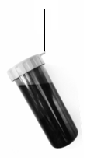
3．某人骑自行车沿平直坡道向下滑行，其车把上挂有一只水壶，若滑行过程中悬绳始终竖直，如图所示，不计空气阻力，则下列说法错误的是
A．自行车一定做匀速运动
B．壶内水面一定水平
C．水壶及水整体的重心一定在悬绳正下方
D．壶身中轴一定与坡道垂直
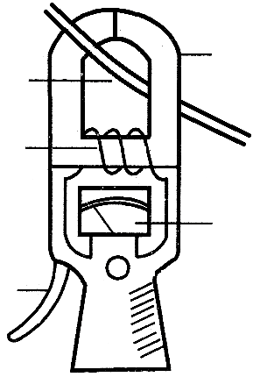
4．钳形电流测量仪的结构图如图所示，其铁芯在捏紧扳手
载流导线
铁芯
内置线圈
电流表
扳手
时会张开，可以在不切断被测载流导线的情况下，通过
内置线圈中的电流值I和匝数n获知载流导线中的电流
大小I₀，则关于该钳形电流测量仪的说法正确的是
A．该测量仪可测量直流电的电流
B．载流导线中电流大小I₀=I/n
C．若钳形部分铁芯没有完全闭合，测量出的电流将小于实际电流
D．若将载流导线在铁芯上多绕几匝，钳形电流测量仪的示数将变小
5．以一定的初速度从地面竖直向上抛出一小球，小球上升到最高点之后，又落回到抛出点，假设小球所受空气阻力与速度大小成正比，则小球在运动过程中的机械能E随离地高度h变化关系可能正确的是
A B C D
h
E
O
h
E
O
h
E
O
h
E
O
- 多项选择题：本题共4个小题，每小题4分，共计16分，每个选择题有多个选项符
合题意．全部选对的得4分，选对但不全的得2分，选错或不选的得0分．
6．2016年8月欧洲南方天文台宣布：在离地球最近的恒星“比邻星”周围发现了一颗位于宜居带内的行星，并将其命名为“比邻星b”，这是一颗可能孕育生命的系外行星。据相关资料表明：“比邻星b”的质量约为地球的1.3倍，直径约为地球的2.2倍，绕“比邻星”公转周期约为11.2天，与“比邻星”的距离约为日地距离的5%，若不考虑星球的自转效应，则
A．“比邻星”的质量大于太阳质量
B．“比邻星”的质量小于太阳质量
C．“比邻星b”表面的重力加速度大于地球表面的
D．“比邻星b”表面的重力加速度小于地球表面的
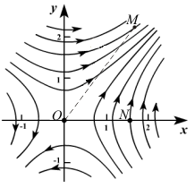
7．某电场在直角坐标系中的电场线分布情况如图所示，O、M、N为电场中的三个点，则由图可得
A．M点的场强小于N点的场强
B．M点的电势低于N点的电势
C．将一负电荷由O点移到M点电势能增加
D．将一正电荷从O点分别移到M点和N点，电场力做功相同
8．自行车速度计利用霍尔效应传感器获知自行车的运动速率．如图甲所示，自行车前轮上安装一块磁铁，轮子每转一圈，这块磁铁就靠近传感器一次，传感器会输出一个脉冲电压．图乙为霍尔元件的工作原理图．当磁场靠近霍尔元件时，导体内定向运动的自由电荷在磁场力作用下偏转，最终使导体在与磁场、电流方向都垂直的方向上出现电势差，即为霍尔电势差．下列说法正确的是
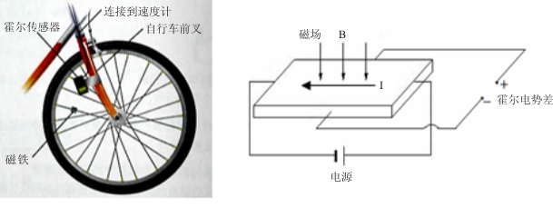

图甲
图乙
A．根据单位时间内的脉冲数和自行车车轮的半径即可获知车速大小
B．自行车的车速越大，霍尔电势差越高
C．图乙中霍尔元件的电流I是由正电荷定向运动形成的
D．如果长时间不更换传感器的电源，霍尔电势差将减小
9．某同学做了一个力学实验，如图所示，将一金属球通过一轻质弹簧悬挂于O点，并用一水平方向的细绳拉住，然后将水平细绳剪断，经观察发现，水平细绳剪断后金属球在第一次向左摆动以及回摆过程的一段运动轨迹如图中虚线所示．根据运动轨迹以及相关的物理知识，该同学得出以下几个结论，其中正确的是
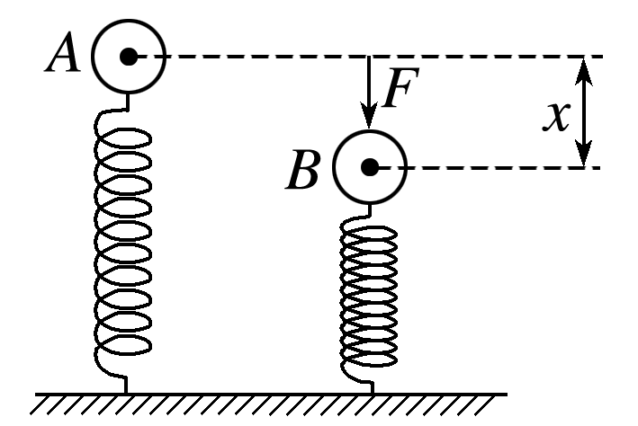
A．水平细绳剪断瞬间金属球的加速度方向一定水平向左
O
B．金属球运动到悬点O正下方时所受合力方向竖直向上
C．金属球速度最大的位置应该在悬点O正下方的左侧
D．金属球运动到最左端时速度为零，而加速度不为零

- 简答题：本题分必做题（第10 、11题）和选做题（第12题）两部分，共计42分．请
将解答填写在答题卡相应位置．
10．（8分）小明同学想研究一段铅芯的伏安特性曲线，他连接了如图甲所示的实验电路．小亮同学认为小明的电路并不完善，他在该电路上增加了一条导线，得到了小明的认同．
（1）请你用笔画线在图甲上加上这条导线；
（2）对小亮改正后的电路，在闭合电键前，滑动变阻器的滑片应先置于 ▲ （选填“最左端”或“最右端”）．
（3）闭合电键后，调节滑动变阻器，测得一组电压表和电流表的示数记录如下表：
电流I/A | 0 | 0.08 | 0.16 | 0.24 | 0.32 | 0.40 | 0.48
电压U/V | 0 | 0.63 | 1.22 | 1.68 | 1.97 | 2.23 | 2.44
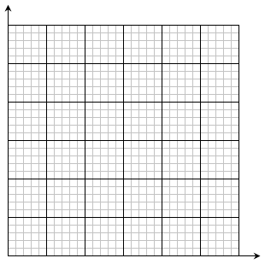
请根据表中的数据，在图乙坐标系中作出铅芯的I-U图线．
U/V
I/A
图乙
O
▲▲▲

Ziyuanku.com

图甲

（4）由图像可知：随着温度的升高，铅芯的电阻率 ▲ (选填“增大”、“减小”或“不变”)
11．（10分）在探究“加速度与力和质量的关系”实验时，某老师对传统实验进行了改进，其实验操作如下：
θ
打点计时器
纸带
沙和沙桶
小车



① 如图所示，先将沙和沙桶通过滑轮悬挂于小车一端，调节平板的倾角θ，使小车沿斜面向下做匀速直线运动，测出沙和沙桶的总质量m；
② 保持平板倾角θ不变，去掉沙和沙桶，小车即在平板上沿斜面向下做匀加速直线运动，通过纸带测量其加速度a；
③ 保持小车质量M不变，多次改变沙和沙桶的总质量m，每次重复①②两步操作，得到小车加速度与合力的关系；
④ 多次改变小车的质量，进行适当的操作，得到小车加速度和质量的关系．
（1）在上述实验操作过程中，以下说法正确的是 ▲
A．可以用电池盒给打点计时器供电
B．应在小车开始运动后再接通打点计时器的电源
C．要保持细绳与平板平行
D．应让小车从靠近定滑轮处开始运动
（2）在操作①中若打了一条如下图所示的纸带，已知纸带左端为连接小车处，则应将平板的倾角适当 ▲ （选填“增大”或“减小”）些； $来&源：ziyuanku.com

（3）在操作②中，小车所受的合力大小等于 ▲ （用题中所给定的字母以及重力加速度g表示）；
（4）在本实验中 ▲ （选填“需要”或“不需要”）满足沙和沙桶的质量远小于小车的总质量；在操作④中，每次改变小车质量后， ▲ （选填“需要”或“不需要”）重新调节平板的倾角．
12．【选做题】本题包括A、B、C三小题，请选定其中两小题，并在相应的答题区域内作
答，若多做，则按A、B两小题评分．
A．[选修3−3]（12分）
（1）关于实验“用油膜法估测分子大小”，以下说法正确的是 ▲
A．为了防止酒精的挥发，配置的油酸酒精溶液不能长时间放置
B．用注射器往水面上滴一滴油酸酒精溶液后，应立即将油膜的形状描下来
C．处理数据时将一滴油酸酒精溶液的体积除以油膜面积就得到了油酸分子的直径ziyuanku.com
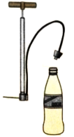
D．若实验中撒的痱子粉过多，则计算得到的油酸分子的直径将偏大
（2）如图所示，硬质透明塑料瓶内放少许水，用橡皮塞把瓶口塞住，向瓶内打气直到瓶塞跳出，此时可观察到瓶中出现白雾。在瓶塞跳出的瞬间，瓶内气体内能 ▲ ，水蒸气饱和汽压 ▲ 。（两空都选填“增大”、“减小”或“不变”）
（3）将上题中瓶中水倒尽，仍用橡皮塞将瓶口塞住，用打气筒再将n倍于瓶子容积的空气缓慢压入瓶中，此时橡皮塞恰能跳起，已知大气压强为p₀，圆柱形橡皮塞截面积大小为S，外界环境温度不变，不计橡皮塞的重力和充气针对橡皮塞的作用力。求：
① 橡皮塞跳起时瓶中气体的压强；
② 橡皮塞与瓶口间最大静摩擦力的大小．
B．[选修3—4]（12分）
（1）小明同学用两根不同材质的绳a、b系在一起演示机械波，他在a绳左端有规律地上下抖动绳子，某时刻绳上呈现如图所示波形，则由此可以看出 ▲
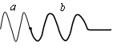
A．此时a绳最左端的振动方向向下
Ziyuanku.comB．绳a中的机械波周期小于绳b中的机械波周期
C．绳a中机械波的传播速度小于在绳b中的传播速度
D．若绳子左端抖动得越快，波传播速度将越大
（2）某同学在暑假一次旅行中发现一个奇怪的现象：他戴着某种墨镜用手机拍照，手机竖着拍没问题，而当把手机横过来拍时，发现手机黑屏了，而旁边的小伙伴却说手机屏是亮着的。这是光的 ▲ 现象，该现象说明光是 ▲ （选填“横波”或“纵波”）．
（3）如图所示是一种恒偏向棱镜，它相当于两个30º-60º-90°
棱镜和一个45º-45º-90º棱镜，其折射率n=$\sqrt{2}$．一条光
线从ab边射入棱镜后在镜中平行于ac行进，最终从ad
边射出．求：
① 该光线的入射角；
② 该光线经过整个棱镜的偏向角．Ziyuanku.com

- 计算题：本题共3小题，共计47分．解答时请写出必要的文字说明、方程式和重要
的验算步骤，只写出最后答案的不能得分，有数值计算的题，答案中必须明确写出数值和
单位．
13．（15分）一个圆形线圈，共有n=10匝，其总电阻r=4.0$Ω$。线圈与阻值R₀=16$Ω$的外电阻连成闭合回路，如图甲所示．线圈内部存在着一个边长l=0.20m的正方形区域，其中有分布均匀但强弱随时间变化的磁场，图乙显示了一个周期内磁场的变化情况，周期T=1.0×10⁻²s，磁场方向以垂直线圈平面向外为正方向．求：
（1）t=$\frac{1}{8}T$时刻，电阻R₀上的电流大小和方向；
（2）0~$\frac{1}{2}T$时间内，流过电阻R₀的电量；
（3）一个周期内电阻R₀的发热量。
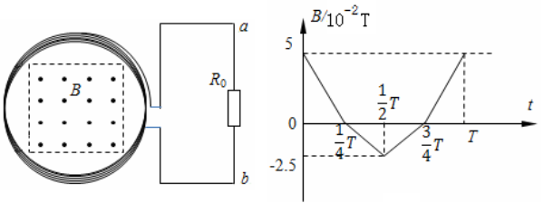

图甲
图乙

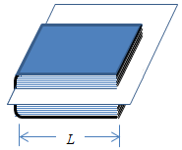
14．(16分) 如图所示，一本大字典置于桌面上，一张A4纸（质量和厚度均可忽略不计）夹在字典最深处。假设字典的质量分布均匀，同一页纸上的压力分布也均匀，字典总质量M=1.5kg，宽L=16cm，高H=6cm，A4纸上下表面与书页之间的动摩擦因数均为μ₁ =0.3，字典与桌面之间的动摩擦因数为μ₂=0.4，各接触面的最大静摩擦力近似等于滑动摩擦力，重力加速度g取10m/s²．
资*源%库（1）水平向右拉动A4纸，要使字典能被拖动，A4纸对
字典的总摩擦力至少多大？
（2）上题中，求A4纸夹在字典中离桌面的最大高度h₀；
（3）若将A4纸夹在离桌面高度为3cm处，要将A4纸从
字典中水平向右抽出拉力至少做多少功？

15．（16分）如图所示，A₁、A₂为两块面积很大、相互平行的金属板，两板间距离为d，以A₁板的中点为坐标原点，水平向右和竖直向下分别建立x轴和y轴，在坐标为（0，$\frac{1}{2}d$）的P处有一粒子源，可在坐标平面内向各个方向不断发射同种带电粒子，这些带电粒子的速度大小均为v₀ ，质量为m，带电量为+q，重力忽略不计，不考虑粒子打到板上的反弹，且忽略带电粒子对金属板上电荷分布的影响．
（1）若只在A₁、A₂板间加上恒定电压U₀，且A₁板电势低于A₂板，求粒子打到A₁板上的速度大小；
（2）若只在A₁、A₂板间加上一方向垂直
O
A₁
A₂
x
y
P
于纸面向外的匀强磁场，磁感应强度
为B，且B＜$\frac{2{\text{mv}}_{0}}{\text{dq}}$，求A₁板上有
粒子打到的区域范围（用x轴坐标值
表示）；
（3）在第（2）小题前提下，若在A₁、A₂
板间再加一电压，使初速度垂直指向
A₁板的粒子打不到A₁板，试确定A₁、A₂板电势的高低以及电压的大小．

2016-2017学年度苏锡常镇四市高三教学情况调研（一）
物理参考答案及评分标准 2017.3
- 单项选择题：本题共5小题，每小题3分，共计15分．每小题只有一个选项符合题
意．
- B 2. A 3. D 4. C 5.D
- 多项选择题：本题共4小题，每小题4分，共计16分． 每小题有多个选项符合题意．全
部选对的得4分，选对但不全的得2分，错选或不答的得0分．
6. BD 7. BC 8. AD 9. AC
三、简答题
10.（1）图甲中1或2中任一条（2分）
U/V
I/A
图乙
0
0.1
0.2
0.3
0.4
0.5
0.6

1
2

0.5
1.0
1.5
2.0
2.5
图甲

（2）最左端 （2分）
（3）如图乙所示 （2分）
（4）减小 （2分）
11.（1）CD （2）减小
（3）mg （4）不需要 需要 （每空2分）
12A.（1）AD （4分）
（2）减小 减小 （4分）
（3）由等温变化规律得 p₀（n+1）V=pV 得 p =（n+1）p ₀ （2分）
对橡皮塞受力分析可得p ₀S+f=（n+1）p ₀S 得f=n p ₀S （2分）

12B.（1）AC （4分） （2）偏振 横波 （4分）
a
b
c
d
（3）ab面上发生折射$n=\frac{\text{sin}α}{\text{sin}β}$Error: Reference source not found，得Error: Reference source not foundα=45º （2分）
同理可得ad边上的出射角也为45º，
作图由几何关系可得：偏向角为90 º。 （2分）

四、计算题
13.（1）0 ~T/4内，感应电动势大小$E_{1}=n\frac{{Δϕ}_{1}}{{Δt}_{1}}=\frac{4{\text{nB}}_{1}S}{T}$ 可得E₁=8V （2分）
电流大小$I_{1}=\frac{E_{1}}{R+r}$ 可得I₁=0.4A （2分）
电流方向b到a （2分）
（2）同（1）可得T/4~ T/2内，感应电流大小I₂=0.2A （1分）
流过电路的电量$q=I_{1}\frac{T}{4}+I_{2}\frac{T}{4}$ （2分）
得C （2分）
（3）$Q=I_{1^{2}}R_{0}\frac{T}{2}+I_{2^{2}}R_{0}\frac{T}{2}$ （2分）
得$Q=1\text{.}6×{\text{10}}^{−2}$J （2分）
14.（1）字典恰好能被拉动，A4纸对字典的摩擦力f=f_{桌} （2分）
$f=μ_{2}\text{Mg}$ （1分）
得f=6N （1分）
（2）设此时A4纸上方纸张质量为m，则有 2μ₁mg=f （2分）
代入数据可得m=1kg，此时A4纸夹的位置离桌面高$h_{0}=\frac{M−m}{M}H$ （2分）
得h₀=2cm （2分）
（3）A4纸夹离桌面的高度为3cm处，高于2cm，所以字典拖不动。
当A4纸抽出位移为x时，纸上方压力$F_{N}=\frac{\text{Mg}(L−x)}{2L}$ （2分）
此时轻质A4纸受到拉力大小F=f=2μ₁F_{N}
即$F=μ_{1}\text{Mg}\frac{L−x}{L}$ 拉力大小与位移x成线性关系 （2分）
所以拉力做功$W=\frac{1}{2}F_{0}L=\frac{1}{2}μ_{1}\text{MgL}$
可得W=0.36J （2分）
15．（1）粒子运动到A₁板，电场力做正功$q\frac{U_{0}}{2}=\frac{1}{2}{\text{mv}}^{2}−\frac{1}{2}{\text{mv}}_{0^{2}}$ （2分）
得$v=\sqrt{v_{0^{2}}+\frac{{\text{qU}}_{0}}{m}}$ （2分）
（2）磁场中圆周运动有$\text{qvB}=m\frac{v_{0^{2}}}{R}$ ，得$R=\frac{{\text{mv}}_{0}}{\text{qB}}>\frac{d}{2}$ （1分）
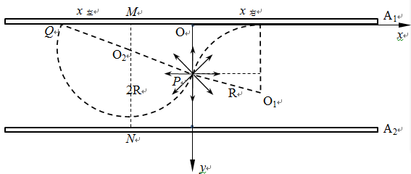
i 向右偏转打到A₁板最远为轨迹恰好与A₁板相切的粒子，如图（1）所示，由几何关系知$x_{右^{2}}+（R−\frac{d}{2})^{2}=R^{2}$ （1分）
图（1）
可得$x_{右}=\sqrt{\frac{{\text{mv}}_{0}d}{\text{qB}}−\frac{d^{2}}{4}}$ （1分）
i i 向左偏转打到A₁板最远处对应有两种情况
易知O₂M=d/4，O₂N=3d/4
情形一：若R<3d/4，即$B>\frac{4{\text{mv}}_{0}}{3\text{dq}}$时，最远处轨道对应为x_{左}，PQ为直径由几何关系知$(\frac{d}{2})^{2}+x_{左^{2}}=(2R)^{2}$ （1分）
得$x_{左}=\sqrt{\frac{4m^{2}v_{0^{2}}}{q^{2}B^{2}}−\frac{d^{2}}{4}}$ （1分）
所以，当$B>\frac{4{\text{mv}}_{0}}{3\text{dq}}$时A₁板上有粒子打到的范围x轴坐标是：
Error: Reference source not found ~$\sqrt{\frac{{\text{mv}}_{0}d}{\text{qB}}−\frac{d^{2}}{4}}$

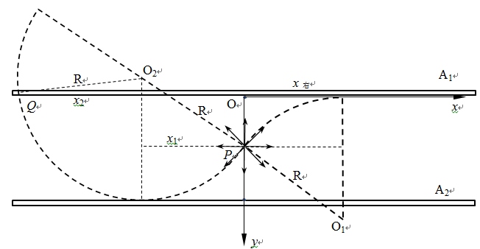
情形二：若R>3d/4，即$B<\frac{4{\text{mv}}_{0}}{3\text{dq}}$时，最远处为轨道与A₂相切的粒子打在A₁的落点，如图（2）所示
图（2）
显然仍有x₁=$\sqrt{\frac{{\text{mv}}_{0}d}{\text{qB}}−\frac{d^{2}}{4}}$
又$(R−d)^{2}+x_{2^{2}}=R^{2}$
Error: Reference source not found或$(d−R)^{2}+x_{2^{2}}=R^{2}$ （1分）
得$x_{2}=\sqrt{\frac{2{\text{mv}}_{0}d}{\text{qB}}−d^{2}}$
则$x_{左}=x_{1}+x_{2}=$$\sqrt{\frac{{\text{mv}}_{0}d}{\text{qB}}−\frac{d^{2}}{4}}$+$\sqrt{\frac{2{\text{mv}}_{0}d}{\text{qB}}−d^{2}}$ （1分）
所以，当$B<\frac{4{\text{mv}}_{0}}{3\text{dq}}$时A₁板上有粒子打到的范围x轴坐标是：
—（$\sqrt{\frac{{\text{mv}}_{0}d}{\text{qB}}−\frac{d^{2}}{4}}$+$\sqrt{\frac{2{\text{mv}}_{0}d}{\text{qB}}−d^{2}}$）~ $\sqrt{\frac{{\text{mv}}_{0}d}{\text{qB}}−\frac{d^{2}}{4}}$
（3）要使粒子不再打到A₁板，应使粒子做曲线运动的曲率半径减小，即使速度v减小，所以应加电场方向向下，即A₁板电势高于A₂板；（1分）
恰好不打到A₁板，即到达A₁板时速度方向与板平行，设此时速度为v，
$−q\frac{U}{2}=\frac{1}{2}{\text{mv}}^{2}−\frac{1}{2}{\text{mv}}_{0^{2}}$ （1分）
对于此时曲线轨迹上任一点在x方向上有$\frac{{Δv}_{x}}{Δt}=\frac{{\text{qv}}_{y}B}{m}=\frac{\text{qB}Δy}{mΔt}$ （1分）
分别对y方向的位移和x方向的速度累加得：$v=\frac{\text{qdB}}{2m}$（1分）
得$U=\frac{{\text{mv}}_{0^{2}}}{q}−\frac{{\text{qB}}^{2}d^{2}}{4m}$ （1分）

